**INTEGRANTES:** Lucia Lagos

Alex Muñoz

Magaly Vega

Registro de personas

Cliente: Gobierno de Chile

# Control de versiones

|  |  |  |  |  |
| --- | --- | --- | --- | --- |
| Versión | Fecha registro | | Responsable | Descripción |
| 1.0 | | 25/11/2017 | Lucia Lagos | Formato de Documentación |
|  | |  |  | Diseño de aplicación |
|  | |  |  | Introducción, arquitectura de aplicación |

Contenido

Control de versiones 2

1 Descripción General 4

1.1 Propósito del sistema 4

Convenciones del documento 5

1.2 Definiciones, acrónimos y abreviaturas 5

2 Interfaz gráfica 6

2.1 Login: Ingreso al sistema BABY ERP 6

2.2 Mostrar perfiles 7

2.2.1 - Crear un nuevo perfil: se despliega una venta emergente donde se indica el nombre del perfil y una descripción. 8

8

2.2.2 - Eliminar un perfil: En el caso que el administrador desee eliminar un perfil. 10

2.3 Mostrar Usuarios 14

2.4 Mantenedor de Proveedores 18

2.4.1 REQ_004 Mostrar proveedores 18

2.4.2 Crear nuevo Proveedor 19

19

2.4.3 Modificar proveedor 20

2.4.4 Eliminar proveedor: Pide confirmar la eliminación 21

2.5 Mantenedor de Compras 22

2.5.1 REQ_005 Generar compra 22

2.6 Reportes 24

2.6.1 REQ_006 Generar reporte de compras 24

3 Modelo de datos 25

3.1 Diccionario de datos 27

4 Arquitectura de la aplicación 31

4.1 Vista de implantación. 31

4.2 Vista de implementación. 32

1. INTRODUCCIÓN

# Descripción General

## Propósito del sistema

Se requiere desarrollar una aplicaion webun portal web, orientado al área de veterinaria y peluquería caninas. Este portal gestiona la reserva de horas de las diferentes empresas del rubro.

Domestika PET SPA, es un Sistema de Reservas Online y Cita Previa para centros de estética de la misma empresa MHL y con look renovado hace posible que sus clientes puedan pedir Cita Previa Online a través de tu propia Agenda Online, sin que tu teléfono suene ni una vez. Además, gracias al Calendario de Citas puedes conocer con antelación, cuántas citas tienes programadas para ti y tus empleados, mejorando así la organización del tiempo y la productividad. Con Domestika Pet SPA, tienes una herramienta de Gestión de Citas lo más importante sigan siendo tus clientes.

Desarrollar un Software de reserva de hora, de tal manera que este sistema mejore en un 100% los procesos que tiene actualmente la peluquería canina. A través de módulos basados en ingresar datos del cliente, ingresar la reserva de hora, el tipo de servicio a realizar, empleado responsable del servicio para la mascota.

Configurar turnos: Se gestiona el máximo de turnos disponible por hora y amplía la solicitud de cita previa de tus clientes.

Aplicación Web: que provea de comodidad para la visualización de todos los servicios ofrecidos de manera que el cliente no se mueva de su lugar. Permitiéndole la reserva, cambio de hora, tipo de servicio o empleado.

## Convenciones del documento

[Convenciones del documento. En este mismo documento, se adopta la convención de que todo el texto reemplazable va entre corchetes “[]”]

Color y énfasis:

Azul Indica una palabra reservada en el lenguaje C# y SQL.

**Negrita** Texto con énfasis adicional.

*Cursiva* Texto que representa algún tecnicismo.

## Definiciones, acrónimos y abreviaturas

**ERP:** “Enterprise Resource Planning” (Planificación de Recursos Empresariales).

**E-R:** Entidad Relación (Ref. 3.1.1 Diagrama E-R).

**SQL:** “Structured Query Languaje” (Lenguaje Estructurado de Consultas).

**Modal:** Ventana Emergente.

# Interfaz gráfica

## Login: Ingreso al sistema BABY ERP

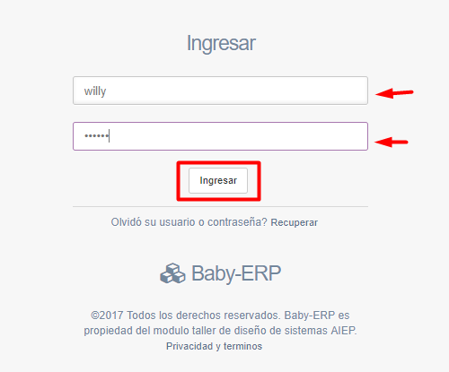

**REQ_001:** El sistema solicita al usuario ingresar su usuario y contraseña

|  |  |  |  |
| --- | --- | --- | --- |
| **Versión** | V1.0 | | |
| **Referencias a Requerimientos** | **Login** | | |
| **Propósito de la interfaz** | Ingresar los datos del usuario para loguearse. | | |
| **Controles de entrada** | **Control** | **Tipo** | **Regla** |
| Usuario y Contraseña | textbox. | Permitido ingresar hasta 8 caracteres. Mínimo 4 caracteres. |
| **Detalle de interacciones** | **Control** | **Evento** | **Acción** |
| Usuario  Contraseña | Pop-Up | Mensaje de campo obligatorio. Cantidad de caracteres permitidos |
| **Relación con otras interfaces** | Una vez validado los datos, se redireccionará a la página de inicio (índex) del sistema. | | |

## Mostrar perfiles

**REQ_002:** En esta interfaz se muestran los perfiles registrados para el sistema, ademas diversas acciones que puede realizar el administrador para el manejo de registros.

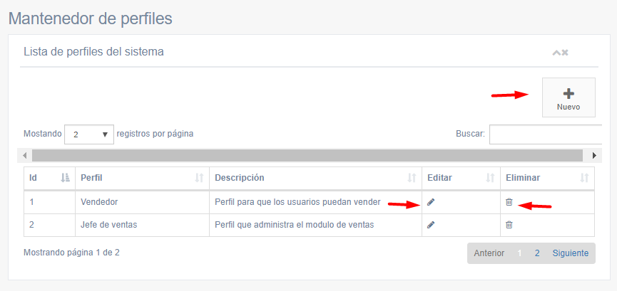

|  |  |  |  |
| --- | --- | --- | --- |
| **Versión** | V1.0 | | |
| **Referencias a Requerimientos** | **Lista de Perfiles** | | |
| **Propósito de la interfaz** | Mostrar lista de perfiles guardados con sus respectivos datos. | | |
| **Controles de entrada** | **Control** | **Tipo** | **Regla** |
| Registros por página. Buscador | Selector. Cuadro de texto | Seleccionable por el usuario. Búsqueda por nombre |
| **Detalle de interacciones** | **Control** | **Evento** | **Acción** |
| Nuevo Editar Eliminar Paginación. | * Botón * Icono lápiz * Icono papelero * Link | Abre modal con formulario nuevo, abre modal de edición, abre modal de confirmación, Ordena los registros, permite moverse entre páginas de registros |
| **Relación con otras interfaces** | Modal “Crear Nuevo Perfil,” modal “Editar Perfil,” modal “Eliminar.” | | |

### - Crear un nuevo perfil: se despliega una venta emergente donde se indica el nombre del perfil y una descripción.

### 

|  |  |  |  |
| --- | --- | --- | --- |
| **Versión** | V1.0 | | |
| **Referencias a Requerimientos** | **Crear Nuevo Perfil** | | |
| **Propósito de la interfaz** | Ingresa el nombre y una descripción del perfil que se registrara en el sistema. | | |
| **Controles de entrada** | **Control** | **Tipo** | **Regla** |
| Nombre Perfil, Descripción | Cuadro de texto, área de texto. | Hasta 100 caracteres y 255 caracteres. |
| **Detalle de interacciones** | **Control** | **Evento** | **Acción** |
| Cancelar, crear. | Botones. | **botón cancelar**: Vuelve a la lista sin guardar los datos.  **Botón crear**: Vuelve a la lista después de guardar. |
| **Relación con otras interfaces** | Interfaz de Lista de Perfiles | | |

**2.2.2 - Modificar un perfil:** Se despliega una ventana emergente donde el administrador puede gestionar los datos y privilegios de los perfiles.

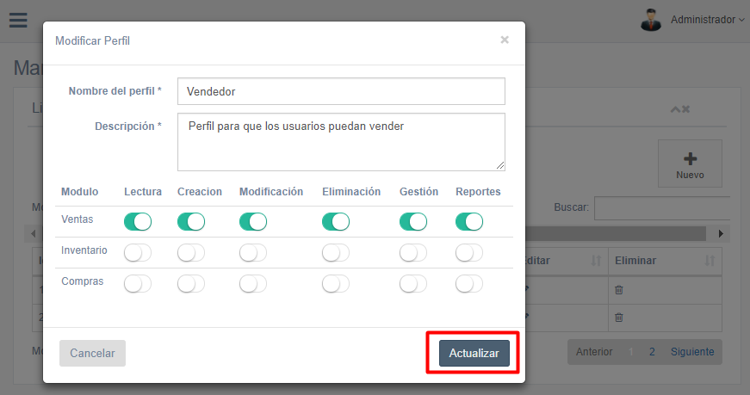

|  |  |  |  |
| --- | --- | --- | --- |
| **Versión** | V1.0 | | |
| **Referencias a Requerimientos** | **Modificar Perfil** | | |
| **Propósito de la interfaz** | Muestra los datos guardados de un perfil y permite editarlos. | | |
| **Controles de entrada** | **Control** | **Tipo** | **Regla** |
| * Nombre Perfil * Descripción * Permisos | * Cuadro de texto * área de texto * checkbox. | Hasta 100 caracteres y 255 caracteres respectivamente. Checkbox para activar permisos. |
| **Detalle de interacciones** | **Control** | **Evento** | **Acción** |
| Cancelar, Actualizar. | Botones. | Vuelve a la lista sin guardar los datos. Vuelve a la lista después de guardar. |
| **Relación con otras interfaces** | Interfaz de Lista de Perfiles | | |

### - Eliminar un perfil: En el caso que el administrador desee eliminar un perfil.

El sistema despliegara un Pop-Up mostrando un mensaje de confirmación de eliminación de un registro del sistema.

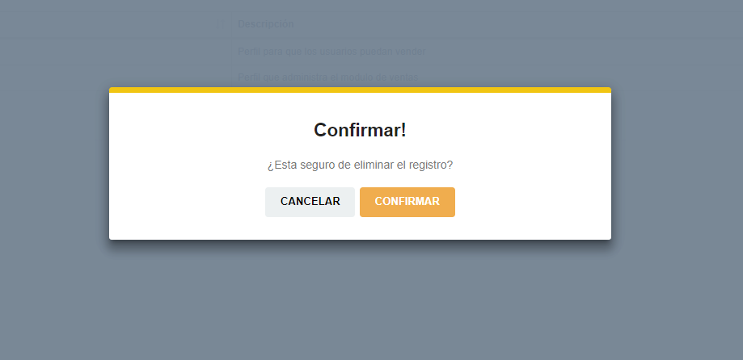

|  |  |  |  |
| --- | --- | --- | --- |
| **Versión** | V1.0 | | |
| **Referencias a Requerimientos** | **Eliminar Perfil** | | |
| **Propósito de la interfaz** | Confirmar que se quiere eliminar un perfil. | | |
| **Controles de entrada** | **Control** | **Tipo** | **Regla** |
| Cancelar, Confirmar | Botones | Al Confirmar se muestra mensaje de registro eliminado correctamente. |
| **Detalle de interacciones** | **Control** | **Evento** | **Acción** |
| Cancelar, Actualizar. | Botones. | Vuelve a la lista sin hacer cambios. Vuelve a la lista después de eliminar. |
| **Relación con otras interfaces** | Interfaz de Lista de Perfiles | | |

## Mostrar Secciones

Imagen que contiene captura de pantalla

Descripción generada con confianza muy alta

|  |  |  |  |
| --- | --- | --- | --- |
| **Referencias a Requerimientos** | **Lista de Secciones** | | |
| **Propósito de la interfaz** | Mostrar lista de Secciones guardados con sus respectivos datos. | | |
| **Controles de entrada** | **Control** | **Tipo** | **Regla** |
| Registros por página. Buscador | Selector. Cuadro de texto | Seleccionable por La sección. Búsqueda por nombre sección |
| **Detalle de interacciones** | **Control** | **Evento** | **Acción** |
| Nuevo Editar Eliminar Paginación. | * Botón * Icono lápiz * Icono papelero * Link | Abre modal con formulario nuevo, abre modal de edición, abre modal de confirmación, Ordena los registros, permite moverse entre páginas de registros |
| **Relación con otras interfaces** | Modal “Crear Nueva sección,” modal “Editar Sección,” modal “Eliminar.” | | |

**2.3.1 Modificar sección**

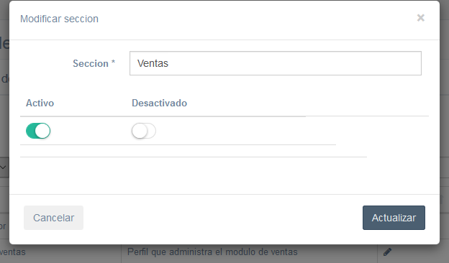

|  |  |  |  |
| --- | --- | --- | --- |
| **Versión** | V1.0 | | |
| **Referencias a Requerimientos** | **Modificar sección** | | |
| **Propósito de la interfaz** | Permite la modificación de los datos de las secciones | | |
| **Controles de entrada** | **Control** | **Tipo** | **Regla** |
| sección  estado | Cuadro de texto  checkbox | sección: ingresar 100 caracteres  estado: cambiar el estado de la sección no se debe dar la posibilidad que la sección tenga más de un estado |
| **Detalle de interacciones** | **Control** | **Evento** | **Acción** |
| Crear  Cancelar | botones | Al darle clic en “Crear” permite guardar el registro de una nueva sección. |
| **Relación con otras interfaces** | Lista de secciones. | | |

**2.3.3 – Eliminar seccion:** Pide confirmar la eliminación

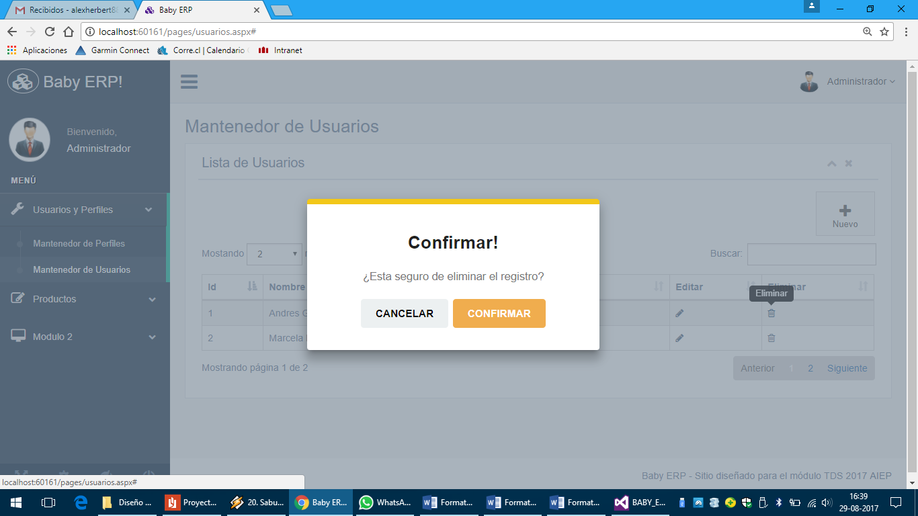

|  |  |  |  |
| --- | --- | --- | --- |
| **Versión** | V1.0 | | |
| **Referencias a Requerimientos** | **Eliminar sección** | | |
| **Propósito de la interfaz** | Confirmar la eliminación de una sección. | | |
| **Controles de entrada** | **Control** | **Tipo** | **Regla** |
| Cancelar, Confirmar | Botones | Sin especificar |
| **Detalle de interacciones** | **Control** | **Evento** | **Acción** |
| Cancelar, Confirmar. | Botones. | Vuelve a la lista sin hacer cambios. Vuelve a la lista después de eliminar. |
| **Relación con otras interfaces** | Interfaz de Lista de secciones | | |

## Mostrar Usuarios

**REQ:** En esta interfaz el administrador podrá crear, modificar y eliminar un usuario.

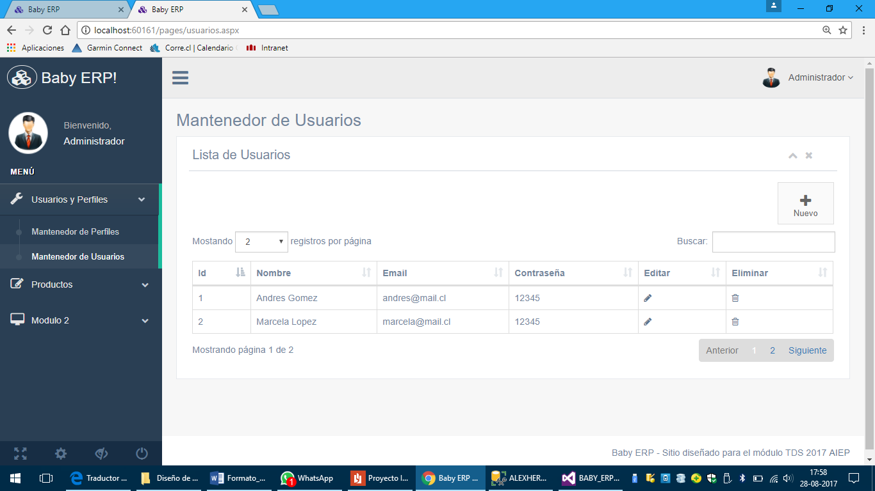

|  |  |  |  |
| --- | --- | --- | --- |
| **Versión** | V1.0 | | |
| **Referencias a Requerimientos** | **Lista de Usuarios** | | |
| **Propósito de la interfaz** | Mostrar lista de usuarios guardados con sus respectivos datos. | | |
| **Controles de entrada** | **Control** | **Tipo** | **Regla** |
| Registros por página. Buscador | Selector. Cuadro de texto | Seleccionable por el usuario. Búsqueda por nombre |
| **Detalle de interacciones** | **Control** | **Evento** | **Acción** |
| Nuevo Editar Eliminar Paginación. | * Botón * Icono lápiz * Icono papelero * Link | Abre modal con formulario nuevo, abre modal de edición, abre modal de confirmación, Ordena los registros, permite moverse entre páginas de registros |
| **Relación con otras interfaces** | Modal “Crear Nuevo Usuario,” modal “Editar Usuario,” modal “Eliminar.” | | |

**2.4.1 - Agregar un nuevo Usuario**: El administrador debe ingresar nombre, email y una contraseña para agregar un nuevo usuario.

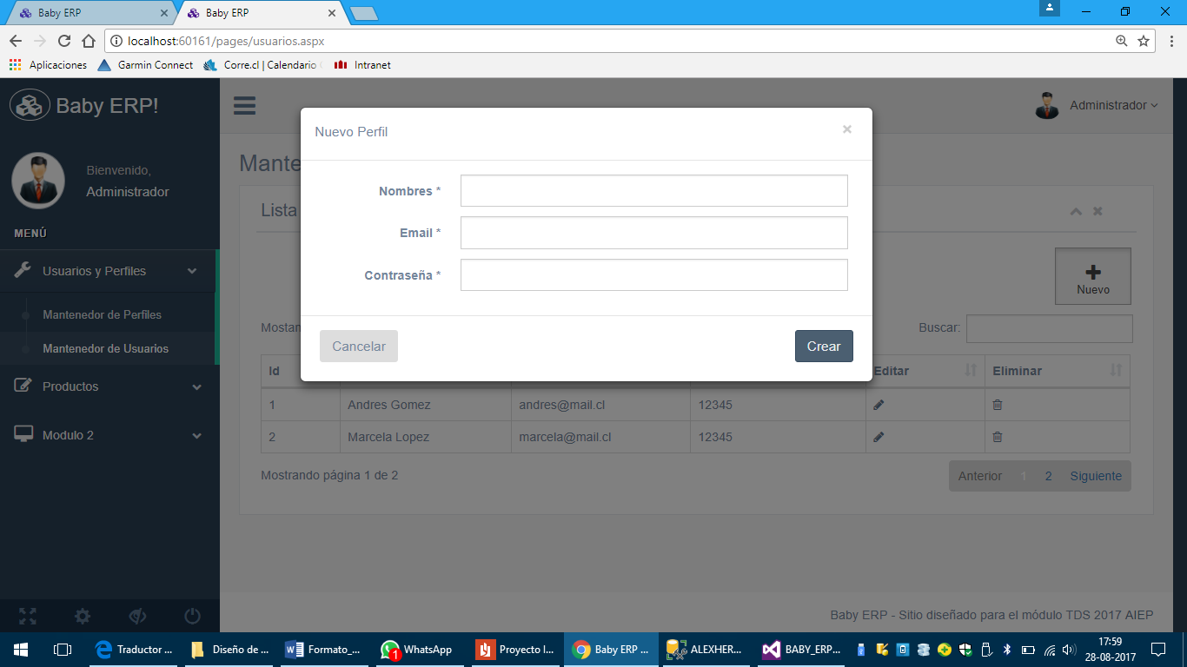

|  |  |  |  |
| --- | --- | --- | --- |
| **Versión** | V1.0 | | |
| **Referencias a Requerimientos** | **Mantenedor de Usuarios** | | |
| **Propósito de la interfaz** | Permite ingresar los datos de un nuevo usuario. | | |
| **Controles de entrada** | **Control** | **Tipo** | **Regla** |
| Nombre  E-mail Contraseña | Cuadro de texto | Nombre: permite 8 caracteres.  e-mail: permite 100 caracteres.  Contraseña: permite 4 a 8 caracteres. |
| **Detalle de interacciones** | **Control** | **Evento** | **Acción** |
| Crear  Cancelar | botones | Al darle clic en “Crear” permite guardar el registro de un nuevo usuario. |
| **Relación con otras interfaces** | Lista de usuarios. | | |

**2.4.2 - Modificar un Usuario**: Se despliega una ventana emergente donde el administrador puede modificar los datos y actualizarlos..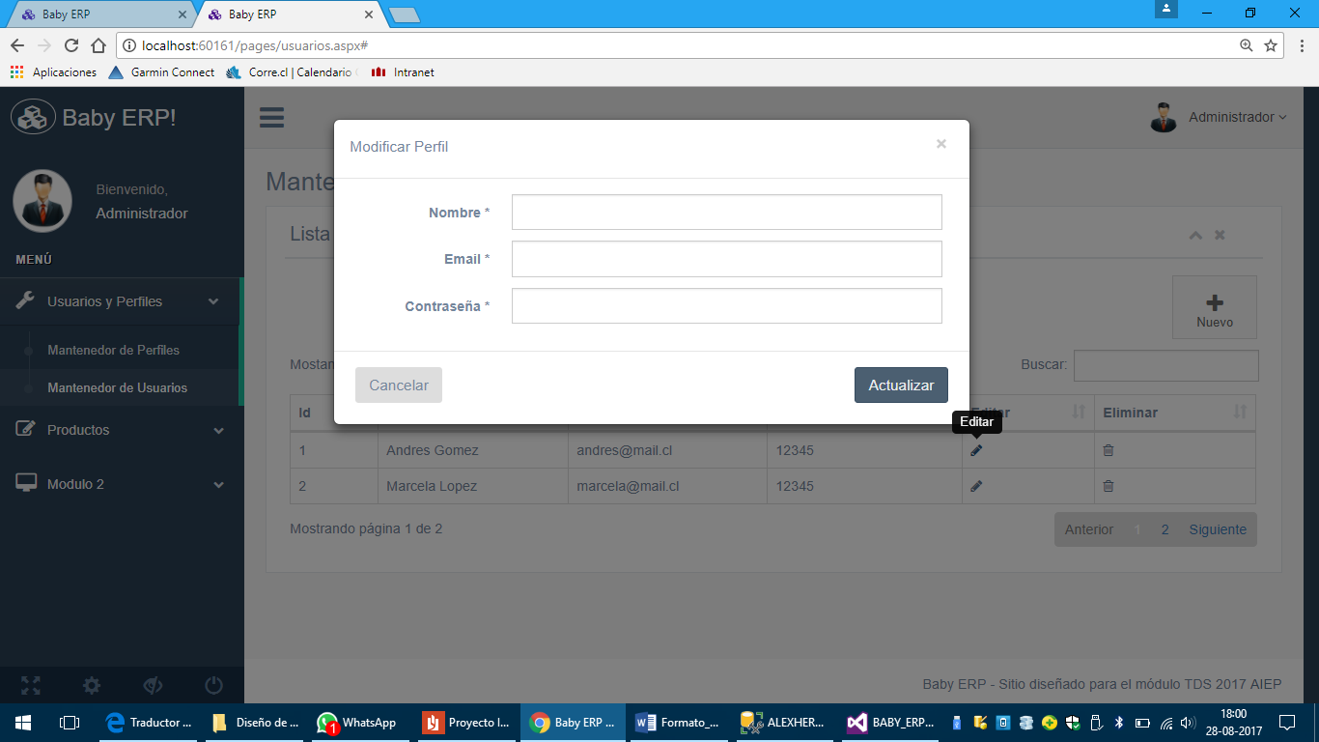

|  |  |  |  |
| --- | --- | --- | --- |
| **Versión** | V1.0 | | |
| **Referencias a Requerimientos** | **Modificar Usuario** | | |
| **Propósito de la interfaz** | Muestra los datos guardados de los usuarios y permite modificarlos | | |
| **Controles de entrada** | **Control** | **Tipo** | **Regla** |
| Nombre, Email, Contraseña | Cuadros de texto. | Nombre hasta 8 caracteres, email hasta 100 caracteres, contraseña min 4 caracteres y máximo 8. |
| **Detalle de interacciones** | **Control** | **Evento** | **Acción** |
| Cancelar, Actualizar. | Botones | Lleva a la lista de usuarios sin hacer cambios. Lleva a la lista de usuarios después de guardar los cambios. |
| **Relación con otras interfaces** | Interfaz de Lista de Usuarios | | |

**2.4.3 – Eliminar Usuario:** Pide confirmar la eliminación



|  |  |  |  |
| --- | --- | --- | --- |
| **Versión** | V1.0 | | |
| **Referencias a Requerimientos** | **Eliminar Usuario** | | |
| **Propósito de la interfaz** | Confirmar la eliminación de un usuario. | | |
| **Controles de entrada** | **Control** | **Tipo** | **Regla** |
| Cancelar, Confirmar | Botones | Sin especificar |
| **Detalle de interacciones** | **Control** | **Evento** | **Acción** |
| Cancelar, Confirmar. | Botones. | Vuelve a la lista sin hacer cambios. Vuelve a la lista después de eliminar. |
| **Relación con otras interfaces** | Interfaz de Lista de Usuarios | | |

## Mantenedor de Proveedores

REQ_004 Mostrar proveedores

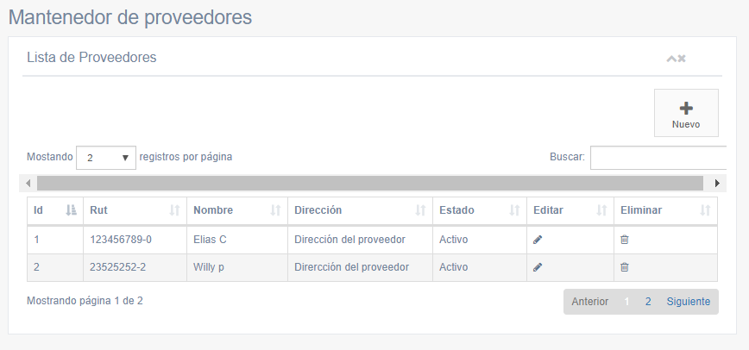

|  |  |  |  |
| --- | --- | --- | --- |
| **Versión** | V1.0 | | |
| **Referencias a Requerimientos** | **Lista de Proveedores** | | |
| **Propósito de la interfaz** | Mostrar lista de proveedores guardados con sus respectivos datos. | | |
| **Controles de entrada** | **Control** | **Tipo** | **Regla** |
| Registros por página. Buscador | Selector. Cuadro de texto | Seleccionable por el usuario. Búsqueda por nombre |
| **Detalle de interacciones** | **Control** | **Evento** | **Acción** |
| Nuevo Editar Eliminar Paginación. | * Botón * Icono lápiz * Icono papelero * Link | Abre modal con formulario nuevo, abre modal de edición, abre modal de confirmación, Ordena los registros, permite moverse entre páginas de registros |
| **Relación con otras interfaces** | Modal “Crear Nuevo Proveedor,” modal “Editar Proveedor,” modal “Eliminar.” | | |

### Crear nuevo Proveedor

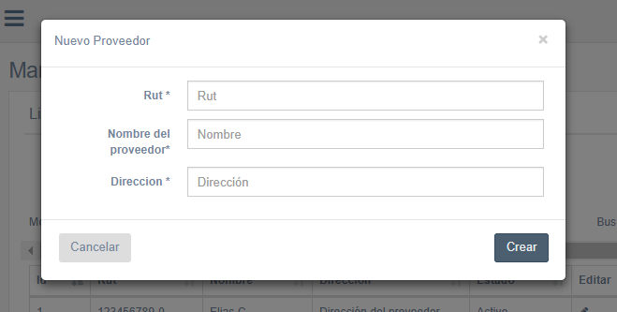

|  |  |  |  |
| --- | --- | --- | --- |
| **Versión** | V1.0 | | |
| **Referencias a Requerimientos** | **Crear proveedor** | | |
| **Propósito de la interfaz** | Permite ingresar los datos de un nuevo proveedor | | |
| **Controles de entrada** | **Control** | **Tipo** | **Regla** |
| Rut  Nombre proveedor  Dirección | Cuadro de texto | Rut: ingresar 10 caracteres  Nombre proveedor: ingresar 9 caracteres  Dirección: ingresar 70 caracteres |
| **Detalle de interacciones** | **Control** | **Evento** | **Acción** |
| Crear  Cancelar | botones | Al darle clic en “Crear” permite guardar el registro de un nuevo proveedor. |
| **Relación con otras interfaces** | Lista de proveedores. | | |

### Modificar proveedor

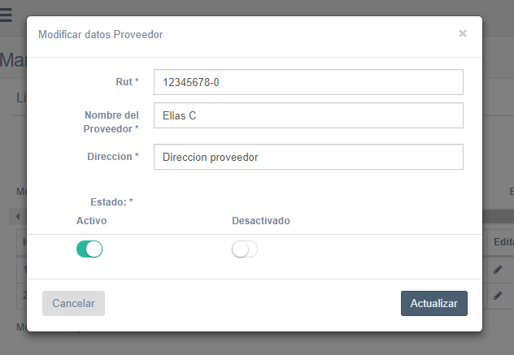

|  |  |  |  |
| --- | --- | --- | --- |
| **Versión** | V1.0 | | |
| **Referencias a Requerimientos** | **Modificar proveedor** | | |
| **Propósito de la interfaz** | Permite la modificación de los datos del proveedor | | |
| **Controles de entrada** | **Control** | **Tipo** | **Regla** |
| Rut  Nombre proveedor  Dirección | Cuadro de texto | Rut: ingresar 10 caracteres  Nombre proveedor: ingresar 9 caracteres  Dirección: ingresar 70 caracteres |
| **Detalle de interacciones** | **Control** | **Evento** | **Acción** |
| Crear  Cancelar | botones | Al darle clic en “Crear” permite guardar el registro de un nuevo proveedor. |
| **Relación con otras interfaces** | Lista de proveedores. | | |

### Eliminar proveedor: Pide confirmar la eliminación



|  |  |  |  |
| --- | --- | --- | --- |
| **Versión** | V1.0 | | |
| **Referencias a Requerimientos** | **Eliminar Proveedor** | | |
| **Propósito de la interfaz** | Confirmar la eliminación de un usuario. | | |
| **Controles de entrada** | **Control** | **Tipo** | **Regla** |
| Cancelar, Confirmar | Botones | Sin especificar |
| **Detalle de interacciones** | **Control** | **Evento** | **Acción** |
| Cancelar, Confirmar. | Botones. | Vuelve a la lista sin hacer cambios. Vuelve a la lista después de eliminar. |
| **Relación con otras interfaces** | Interfaz de Lista de proveedores | | |

## Mantenedor de Compras

REQ_005 Generar compra

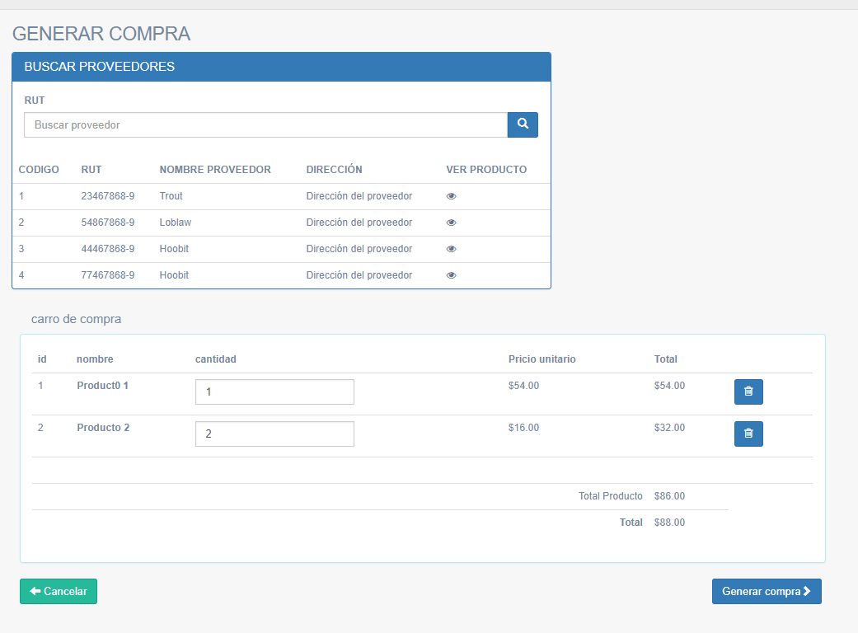

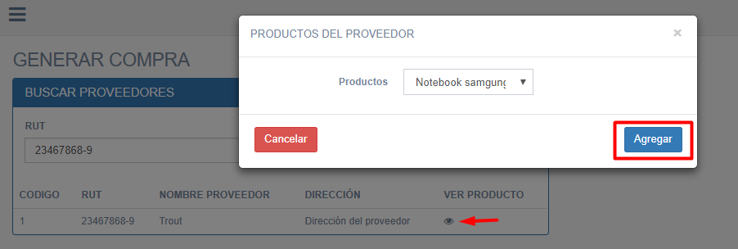

|  |  |  |  |
| --- | --- | --- | --- |
| **Versión** | V1.0 | | |
| **Referencias a Requerimientos** | **Generar compra** | | |
| **Propósito de la interfaz** | Generar comprar a un proveedor y desplegar los productos asociados al proveedor. | | |
| **Controles de entrada** | **Control** | **Tipo** | **Regla** |
| * Buscador de proveedores * Listar productos | Cuadro de texto, lista desplegable | Buscar proveedores por el Rut y muestra productos asociados al proveedor.  Además, permite seleccionar el producto y se agrega al carro de comprar.  Al generar la compra se registra los datos del proveedor asociados al producto y el usuario que genero la compra. |
| **Detalle de interacciones** | **Control** | **Evento** | **Acción** |
| Ver producto  Agregar producto  Cancelar producto  Eliminar producto  Generar compra  Cancelar producto | Botones | Abre modal con lista de productos.  Al darle clic en “agregar”, se agrega el producto al carro de compra.  Al “Cancelar” se cierra la modal.  Elimina el producto seleccionado del carro de compra.  Se realiza la compra con el detalle del producto y el monto total de la compra. |
| **Relación con otras interfaces** | Modal “Ver producto”. | | |

## Reportes

REQ_006 Generar reporte de compras

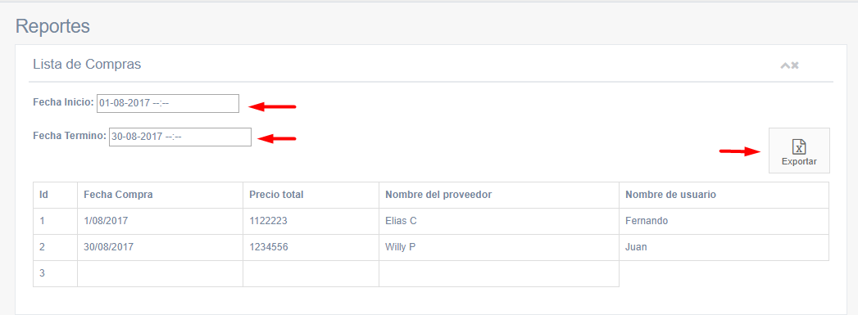

|  |  |  |  |
| --- | --- | --- | --- |
| **Versión** | V1.0 | | |
| **Referencias a Requerimientos** | **Generar reporte** | | |
| **Propósito de la interfaz** | Generar reporte por filtro de fecha | | |
| **Controles de entrada** | **Control** | **Tipo** | **Regla** |
| * Fecha inicio * Fecha termino | date time | Para mostrar reporte de las compras se debe ingresar una fecha de inicio y de termino. |
| **Detalle de interacciones** | **Control** | **Evento** | **Acción** |
| Exportar | Botón | Al dar clic en “Exportar” se guarda un documento Excel con el listado de las compras realizadas por fecha |
| **Relación con otras interfaces** | Modal Confirmar Exportación | | |

# Modelo de datos

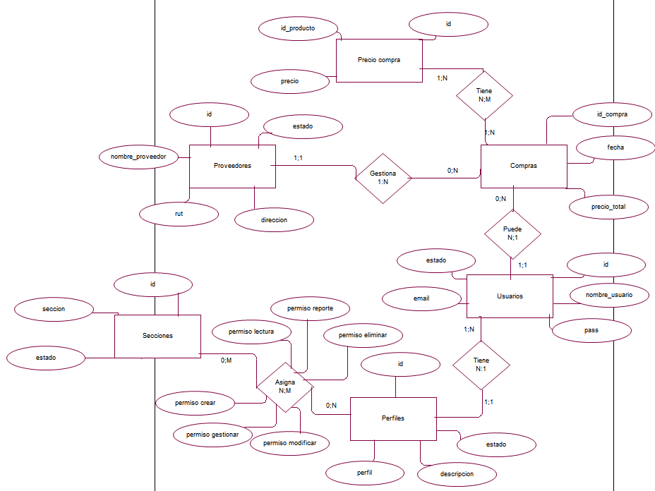

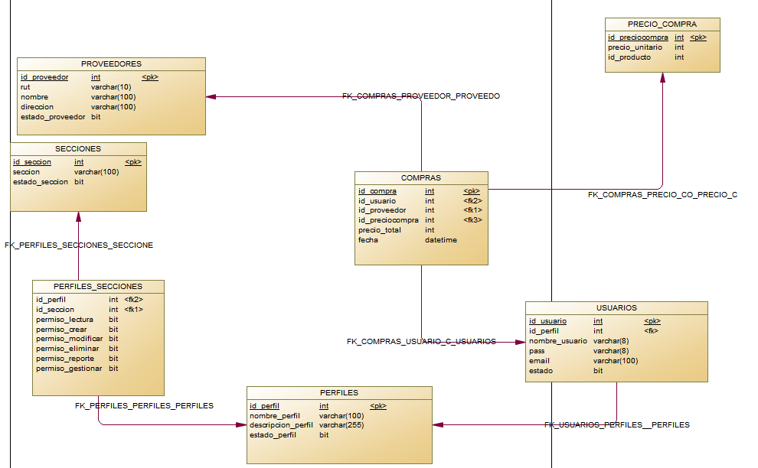

## Diccionario de datos

|  |
| --- |
| Lista de entidades en el sistema |
| Perfiles |
| Usuarios |
| Secciones |
| Compras |
| Proveedores |
| Precio compra |
| Perfiles_secciones |

Lista de atributos entidad **Perfiles**

|  |  |  |  |  |  |
| --- | --- | --- | --- | --- | --- |
| Nombre | Tipo de dato | Longitud | obligatorio | PK | Descripción |
| Id_perfil | int | Auto incrementable | X | X | Es identificador de cada perfil ingresado al sistema |
| Nombre_perfil | nvarchar | 100 | X |  | Nombre de los perfiles |
| Descripción_perfil | nvarchar | 255 | X |  | Breve descripción de un perfil (que puede acciones puede realizar) |
| Estado | bit |  | X |  | Activo o no |

Lista de atributos entidad **Usuarios**

|  |  |  |  |  |  |
| --- | --- | --- | --- | --- | --- |
| Nombre | Tipo de dato | Longitud | obligatorio | PK | Descripción |
| Id_usuario | int | Auto incrementable | X | X | Identificador de usuario |
| Nombre_usuario | nvarchar | 8 | X |  | Nombre del usuario |
| Pass | nvarchar | 8 | X |  | Se registra la contraseña |
| Email | nvarchar | 8 | X |  | Correo electrónico |
| Estado | bit |  |  |  | Activo o no |

Lista de atributos entidad **Secciones**

|  |  |  |  |  |  |
| --- | --- | --- | --- | --- | --- |
| Nombre | Tipo de dato | Longitud | obligatorio | PK | Descripción |
| Id_seccion | int | Auto incrementable | X | X | Identificador de sección |
| Nombre_seccion | nvarchar | 8 | X |  | Nombre de las secciones |
| Estado | bit |  | X |  | Activa o no |

Lista de atributos entidad **Compras**

|  |  |  |  |  |  |
| --- | --- | --- | --- | --- | --- |
| Nombre | Tipo de dato | Longitud | obligatorio | PK | Descripción |
| Id_compra | Int | Auto incrementable | X | X | Identificador de cada compra |
| Precio_total | int |  | X |  | Se registra el precio total de la compra |
| Fecha | date time |  | X |  | Se registra la fecha en que se realiza una compra |

Lista de atributos entidad **Proveedores**

|  |  |  |  |  |  |
| --- | --- | --- | --- | --- | --- |
| Nombre | Tipo de dato | Longitud | obligatorio | PK | Descripción |
| Id_proveedor | Int | Auto incrementable | X | X | identicador de cada P. |
| Rut | nvarchar | 10 | X |  | Rut del P. |
| Nombre_proveedor | nvarchar | 100 | X |  | Nombre del P. |
| Dirección | nvarchar | 200 | X |  | Ciudad, calle. |
| estado | bit |  |  |  | Activo o no |

Lista de atributos entidad **Precio_Compra**

|  |  |  |  |  |  |
| --- | --- | --- | --- | --- | --- |
| Nombre | Tipo de dato | Longitud | Obligatorio | PK | Descripción |
| Id_preciocompra | int | Auto incrementable | X | X | Identificador del P_C. |
| Precio | int |  | X |  | Se registra el precio unitario de cada producto |
| Id_producto | int |  | X |  | Identificador del producto se seleccionado |

Lista de atributos entidad **Perfiles_Secciones**

|  |  |  |  |  |  |
| --- | --- | --- | --- | --- | --- |
| Nombre | Tipo de dato | Longitud | Obligatorio | PK | Descripción |
| Id_perfil | int |  | X | X | Llave compuesta |
| Id_seccion | Int |  | X | X | Llave compuesta |
| Permiso lectura | bit |  |  |  | Puede o no dar permiso de lectura a un perfil |
| Permiso gestionar | bit |  |  |  | Puede o no dar permiso para gestionar a un perfil |
| Permiso modificar | bit |  |  |  | Puede o no dar permiso para modificar a un perfil |
| Permiso reporte | bit |  |  |  | Puede o no dar permiso para el reporte a un perfil |
| Permiso crear | bit |  |  |  | Puede o no dar permiso para crear a un perfil |
| Permiso eliminar | bit |  |  |  | Puede o no dar permiso para eliminar a un perfil |

# Arquitectura de la aplicación

## Vista de implantación.

En el siguiente **diagrama de componentes** se muestra cómo se encuentra distribuido el software, en el hardware destinado para este proyecto. La aplicación y las librerías necesarias para su funcionamiento serán instaladas en un Servidor instalado en la empresa, al mismo tiempo la aplicación se conectará con el administrador para base de datos que estará instalado en el susodicho servidor:

**Diagrama de componentes**

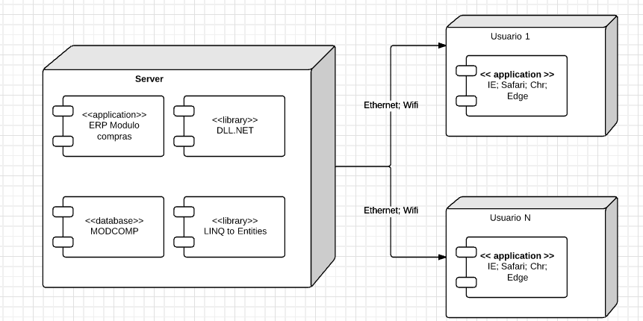

## Vista de implementación.

Se espera un sistema que pueda crear proveedores, editarlos y eliminarlos. Requiere también lograr modificar el precio de un o los productos, que el sistema tenga un buscador de productos, un reporte grafico mensual al año en que solicita, que el sistema cuente con un reporte de compras por fecha y exportar a Excel para mostrar el detalle de compras.

Todos estos requerimientos se van a distribuir dividiendo la lógica de negocios de la lógica de diseño, separando la capa de datos de la capa de presentación al usuario.

Estas capas son las siguientes:

• **Capa de datos:** Que maneja todos los procesos que interactúan con la DB. En esta capa se accede, se agregan o modifican todos los datos que en ella se almacenan.

• **Capa de negocio:** Determina la lógica del sistema, realizando las operaciones estadísticas y de información, con los datos obtenidos en la capa anterior.

• **Capa de Presentación:** Interfaz que permite interacción entre usuario y sistema.

Se puede observar la jerarquía de las capas y la comunicación entre ellas en el siguiente diagrama:

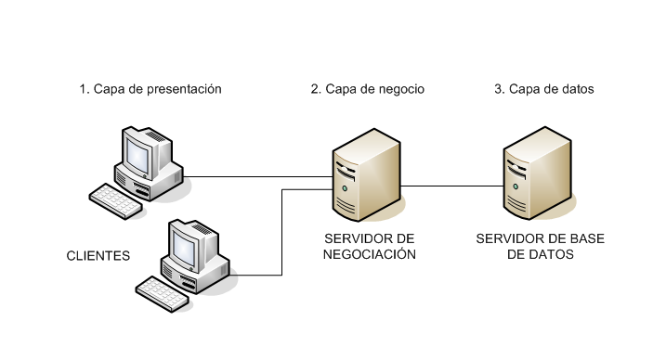

La aplicación utiliza entidades, que representan los conceptos importantes que se deben manejar. Cada uno de ellos tiene atributos que mantienen en memoria la información obtenida desde la DB o desde el usuario.

**Diagrama de capas**

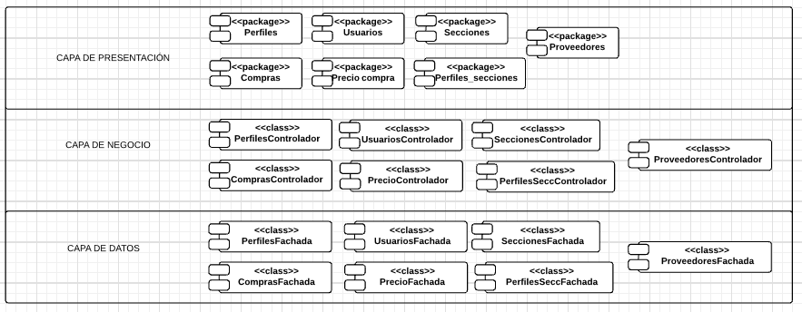

**Interacción capas & usuario**

